Задание на 17.04 группы «Грибочки», «Светлячки», «Васильки», «Лучики».
Уважаемые родители! Ознакомьте ребёнка с данным материалом. По возможности просмотрите с ребёнком два видеоролика о цветах (ссылки на них написаны ниже!). Задание номер 1 выполните обязательно и пришлите фото выполненного задания мне на почту mariva73@yandex.ru или на личную страничку (Калиновская Марина в вашей группе) в VIBER. WhatsApp! Задание номер 2 и 3 выполнить желательно. И по желанию также можете выслать мне фото выполненных работ. Все работы подпишите: Фамилия, имя ребёнка. Приятного просмотра и успешного выполнения!!!

Тема по Окружающему миру: «Цветочный ковёр»
Строение цветка:

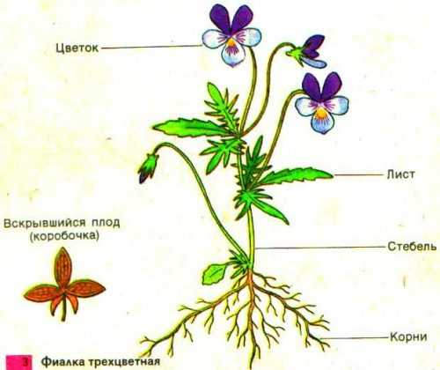

Назначение цветов:
1. Кормят насекомых нектаром.
2. Некоторые цветы используют как лекарство в медицине.
3. Очищают воздух, насыщают его кислородом.
4. Украшают быт человека.
Виды цветов:

1. Садовые-выращивают люди на клумбе или в саду.
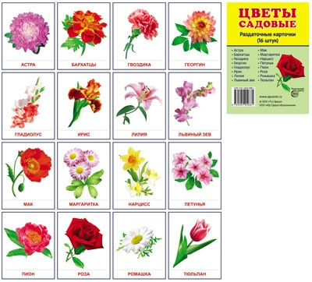

2. Полевые- растут сами по себе на полях и лесах.
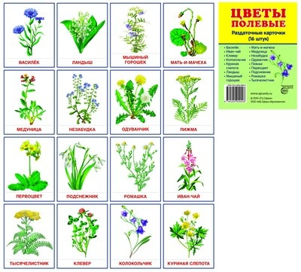

3. Комнатные- выращивают люди дома.
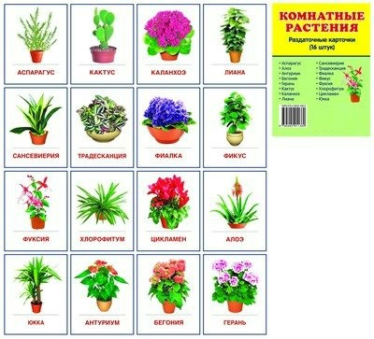
Посмотрите в ютубе два видеоролика о цветах:
1) Ссылка на видеоролик на ютуб: «Детям про цветы. Как появляются цветы?» по теме «Цветы»:
https://youtu.be/grmpGk-zKpU
2) Ссылка на видеоролик на ютуб: «Изучаем цветы. Учим название цветов. Развивающее видео для детей с заданиями:
https://youtu.be/-KMECQgzgFY
Задания по теме:
1. Нарисуйте строение цветка на листочке.
2. Выполни задание в Рабочей тетради Познаю мир стр 24 (разукрасить).
3. Поиграйте в игру про цветы «Садовые-Полевые-Комнатные»:
Мама называет цветок, а ребёнок показывает картинку (и говорит к какому виду цветок относится): роза, фиалка, колокольчик, кактус, петунья, тюльпан, герань, иван-чай, одуванчик, гладиолус, тысячелистник, каланхоэ, астра, гвоздика, подснежник, фикус, бегония, незабудка, георгин, лилия, клевер, василек, пион, ландыш, бархатцы.
Поле-если цветок полевой.
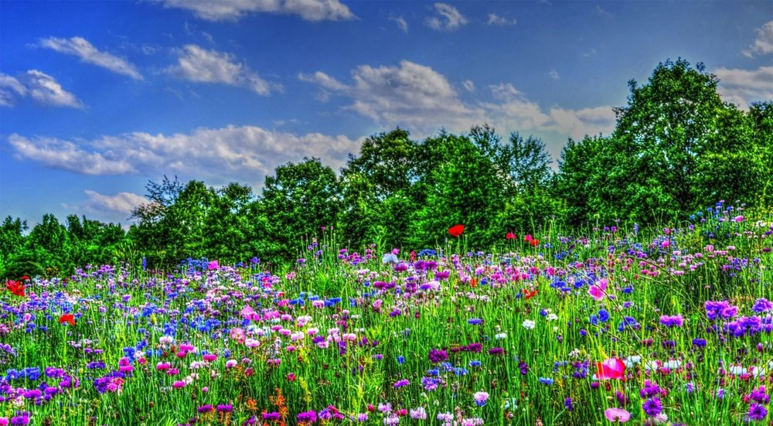
Клумбу- если цветок садовый
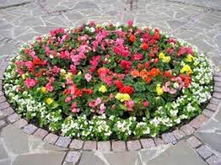
Горшок- если цветок комнатный
